**M-URED (MOBILNI, PRENOSIVI URED)**

**Dunja Luković, 374**

**SADRŽAJ:**

1. **UVOD**
2. **M-URED (MOBILNI, PRENOSIVI URED)**

**2.1.) Što je mobilni ured?**

2.1.1.) Wap tehnologija

2.1.2.) Generacije mobilne tehnologije

**2.2.) Uređaji**

2.2.1.) Wap mobilni telefoni

2.2.2.) 3G uređaji

2.2.3.) 4G uređaji

2.2.4.) PDA uređaji

2.2.5.) Prijenosno računalo

**2.3.) Prednosti I nedostatci mobilnog ureda**

1. **SAŽETAK**
2. **UVOD**
   1. **Definicija ureda**

**URED** je mjesto u kojem menadžeri, stručni radnici, tajnice ili uredsko osoblje obvlja upravljačke ili administrativne poslove.

Prema Riječniku hrvatskog jezika[1] riječ **ured** ima dvojako značenje:

* organ službe, nadleštvo, ustanova
* naziv za administrativnu poslovnu prostoriju, zgradu.
  1. **Začetci ureda**

Začetci ureda pojavljuju se zajedno sa začetcima trgovine, a razvoj ureda odvija se usporedno s razvitkom trgovine od razdoblja trgovačke epohe (12.-18. st.) do danas.

Uredsko poslovanje se osobito razvija tijekom 19. st. u industrijskoj, tijekom 20. st. pronalaze se načini ubrzanja izvođenja rutinskih radnih zadataka u uredima.

U 1980-ima, od pojave i početka *komercijalne uporabe PC-a*, uporaba informacijske tehnologije doživljava procvat.

Od početka devedesetih godina 20. st. ured I uredsko poslovanje razmatraju se kao dio integriranog, ***umreženog poduzeća*** i govori se o uredu kao dijelu DNS poduzeća.

Povezivanje tadašnje uredske tehnologije s modernom informacijskom i telekomunikacijskom tehnologijom otvorilo je mogućnost izgradnje ureda budućnosti.

1. **M-URED (MOBILNI, PRENOSIVI URED)**
   1. **Što je mobilni ured?**

Do prije nekoliko godina podrazumijevalo se putovati od mjesta stanovanja do ureda, a u današnje vrijeme ljudi koji su dislocirani iz ureda odnosno rade od kuće nisu više rijetka pojava.

U mobilnom poslovanju fizička lokacija čovijeka nije bitna, da bi se proknjižio učinak poslovne promjene , nije potrebno posjedovati uredski prostor nego je bitno što je i gdje nastaje poslovna promijena.

Poslovne informacijske sustave treba izraditi tako da budu ***otvoreni sustavi*** , koji omogućuju unos, obradu, pohranjivanje I pretraživanje poslovnih podataka neovisno o uređaju koji se koristi za pristup poslužitelju poduzeća. Suvremena informacijska tehnologija omogućuje da se izgradi sustav zaštite baze podataka te omogući takav način rada.

O mobilnom uredu govorimo kada svaki zaposlenik može, ovisno o dodijeljenim pravima, putem bilo kojeg uređaja pristupiti poslužitelju poduzeća.

Mobilan način uredskog poslovanja omogućije nam Wap tehnologija, 3G tehnologija, 4G tehnologija.

* + 1. **Wap tehnologija**

**Wap (Wireless Application Protocol)** predstavlja otvorenu, globalnu specifikaciju čiji je zadatak da korisnicima mobilnih telefona pruži mogućnost da na lak način pristupaju različitim vrstama informacija I usluga.

Nastao je 1997. godine na poticaj velikih proizvođača mobilnih telefona Nokia, Erricson, Motorola te softverske kuće Unwired Planet.

Da bismo mogli koristiti WAP usluge, moramo posjedovati Wap telefon koji podržava WAP protocol I moramo biti povezani na nekog od operatera mobilnih telekomunikacija koji podržava prijenos podataka (T-mobile, Vip, Tele2).

Wap tehnologija usredotočuje se na rješavanje problema korisničkog sučelja na mobilnim telefonima i razvoj aplikacija namijenjenih mobilnim uređajima korištenjem WML-a (Wireless Markup Lenguage) za određivanje prikaza sadržaja na ekranu mobilnog uređaja.

WML je programski jezik koji pretvara internet stranice u format koji mobilni telefon može prikazati na zaslonu.

* + 1. **Generacije mobilne tehnologije**

**1G** je prva generacija mobilne tehnologije, to su bili prvi bežični analogni telefoni još u 1980-im godinama. Omogućavala je analogni prijenos govornih usluga. Koristila se u taxi službama I policijskim automobilima.

**2G** je druga generacija bežične mobilne tehnologije. Počela se koristiti 1991. godine. Bazira se na digitalnom prijenosu govornih usluga, govorimo o GSM standard što dovodi znatnog porasta korištenja mobilnih uređaja. Ta mreža omogućava slanje SMS I MMS poruka.

2G mreža se razvijala pa smo dobili **GPRS** (General Packet Radio Service) 2,5G i **EDGE** (Enhanced Data Rates for Global Evolution) 2,75G koje su omogućile bolji i brži prijenos podataka.

**GPRS ili 2,5G** nam omogućuje uz slanje teksta I slanje kraćih video sadržaja, slike I audio podatke. Brzina prijenosa je od 56-114 kbit/s.

**EDGE ili 2,75G** nam omogućujeprijenos podataka koji je višestruko brži nego putem GPRS-a. EDGE predstavlja posljednju fazu razvoja podatkovnih komunikacija unutar GSM standard. Teoretski omogućuje brzinu od 473,6 kbit/s , ali se u stvarnosti kreće od 135 kbit/s do 235 kbit/s. EDGE je “most” između 2G i 3G mreža.

**UMTS (Universal Mobile Telecommunications System)** nam teoretski omogućuje prijenos podataka do 2 Mbit/s, realna brzina je oko 384 kbit/s. Korisnicima je omogućen prijenos glasovnih usluga putem interneta (Viber, Skype, ooVoo…) I korištenje mobilnih usluga u inozemstvu.

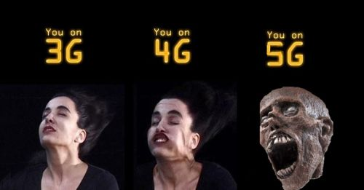

**3G** mreža je treća generacija bežične tehnologije . Donijela je brži prijenos podataka, jači kapacitet mreže I puno širi broj usluga. Pojavila se 1998. godine, a od 2001. Godine je krenula komercijalno prvo u Japanu. 3G je donijela kvalitetan pristup Internetu, ugodnije surfanje multimedijalnih sadržaja te pravi procvat smartphonea. Brzina 3G mreže je do 42 Mbit/s.

**4G ili LTE** mreža je četvrta generacija bežične tehnologije. Omogućuje znatno brži prijenos podataka oko 262,5 Mbit/s samo na određenim područjima ( do 10 puta brža od 3G mreže).

Na 4G mreži možemo bez čekanja na učitavanje uživo gledati HD televizijski program, igrati online igrice ili ostvarivati video pozive u savršenoj HD kvaliteti.

**5G** mreža (inteligentna mreža). Hrvatski Telekom je najavio da će mreža postati komercijalna do 2020. godine.

* 1. **Uređaji**

Uređaji koji omogućuju pristup u baze podataka uz mogućnost njihova pregleda ili izmjene su:

* mobilni Wap telefoni,
* 3G uređaji,
* 4G uređaji,
* PDA uređaji,
* notebook kompjutori,
* osobni kompjutori,
* prijenosno računalo
  + 1. **Mobilni Wap telefoni**

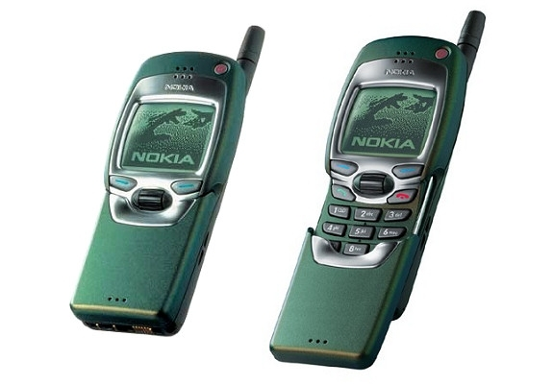

Slika 1.

Mobilni Wap telefoni podržavaju WAP protocol. Omogućuju pregledavanje web-lokacije koje su dizajnirane isključivo za male mobilne uređaje. Prvi Wap mobilni telefon je bila Nokia 7110 (slika 1.)

* + 1. **3G uređaji**

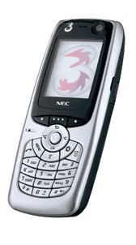

Slika 2.

Prvi 3G uređaji su bili NEC-ovi (slika 2.) i Panasonicovi mobiteli koji su korišteni 2001. godine u Japanu, 2002. godine Nokia izbacuje svoj prvi 3G mobitel 6620. 3G mobiteli se moraju stalno puniti, jer aplikacije zahtijevaju veliku potrošnju energije.

* + 1. **4G uređaji**

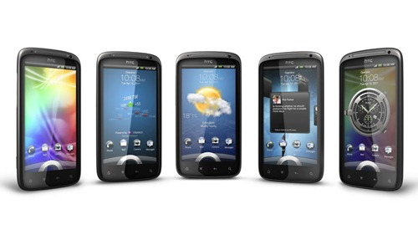

Slika 3.

4G uređaji (Slika 3.) pokrivaju širi raspon frekvencija od 800 MHz, 1800MHz I 2600MHz. U Hrvatskoj se najviše koriste frekvencije 1800 MHz I 2600 MHz. Najbolja iskoristvost 4G mreže i najveće brzine mogu se postići pri nižim frekvencijama.

Najbolja pokrivenost signalom u Hrvatskoj će biti kada se proširi pokrivenost od 800 MHz. Taj spektar koristi analogna televizija susjednih zemalja pa stvara smetnje.

* + 1. **PDA uređaji**

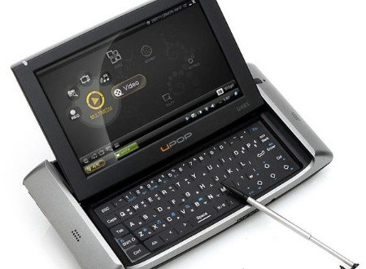

Slika 4.

PDA uređaj (Personal Digital Assistant) je u slobodnom prijevodu osobni digitalni pomoćnik. To je digitalni prijenosni uređaj koji obično stane na dlan. Osnovne funkcije dlanovnika su rokovnik, adresar, podsjetnik, kalkulator,skladištenje i prijenos svako dnevnih podataka, razmijena e-maila… Uređaj se sastoji od touch ekrana, olovke koja se koristi za aktiviranje naredbi po ekanu ili za pisanje, tipkovnice kojiom se vrše razna upisivanja.

* + 1. **Prijenosno računalo**

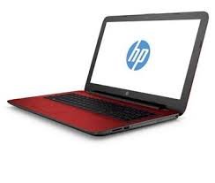

Slika 5.

Prijenosno računalo ili prijenosnik (Slika 5.) je osobno računalo relativno malih dimenzija koje čovijek može lako prenositi. Prijenosno računalo u istom kućištu objedinjuje komponente osobnog računala, za napajanje koristi punjivu bateriju koja omogućava rad računala bez napajanja električne mreže.

Najpoznatiji roizvođači:

* Apple
* Dell
* HP
* Toshiba
* Sony
  1. **Prednosti i nedostatci mobilnog ureda**

Prednosti mobilnog uredskog poslovanja očituju se u smanjenju vremena koje je potrebno za obradu poslovnog procesa, dostupnosti informacija u svakom trenu što rezultira bržim poslovnim procesom, a to znači ubrzanim protokolom robe i novca i boljom informiranošću tijekom poslovnog procesa.

Uredsko poslovanje dobiva na fleksibilnosti jer se odluke o poslovnomm procesu donose na licu mjesta, na temelju ažuriranih informacija.

Nedostatak mobilnog ureda je smanjenje radne snage, naročito u našoj zemlji gdje sve manje I manje ljudi radi.

1. **ZAKLJUČAK**

Mobilno uredsko poslovanje ili M-ured priblilžava poslovanje ureda poslovnom procesu jer omogućuje obradu poslovnih promjena na mjestu i u vrijeme nastanka što prije nije bilo moguće. Omogućuje dodatno poboljšanje informiranosti u poslovnom procesu jer su poslovne informacije dostupne s bilo koje vrste mobilnih uređaja , a omogućena je I obrada podataka u stvarnom vremenu.

**LITERATURA**

Velimir Srića, Antun Kliment, Blaženka Knežević., Uredsko poslovanje. Strategija i koncepti automatizacije ureda, Sinergija-nakladništvo, Zagreb 2002.

<http://www.antenazadar.hr/clanak/2016/02/hrvatski-telekom-najavio-dolazak-5g-mreze/> 23.02.2016.

[http://www.vecernji.hr/generacija4/trebam-li-imati-novi-smartphone-za-koristenje-4g-mreze-1002833 29.04.2015](http://www.vecernji.hr/generacija4/trebam-li-imati-novi-smartphone-za-koristenje-4g-mreze-1002833%2029.04.2015).

<http://www.antenazadar.hr/clanak/2016/02/hrvatski-telekom-najavio-dolazak-5g-mreze/> 23.02.2016.

<https://bs.wikipedia.org/wiki/3G>

<https://www.hrvatskitelekom.hr/4g>

[https://www.nabava.net/clanci/savjeti/razlika-izmedu-3g-i-4g-mreze-4t6 27.04.2016](https://www.nabava.net/clanci/savjeti/razlika-izmedu-3g-i-4g-mreze-4t6%20%2027.04.2016).

<https://bs.wikipedia.org/wiki/EDGE>

<https://www.hrvatskitelekom.hr/karta-pokrivenosti>

1. Anić V., Riječnik hrvatskog jezika, Novi Liber, Zagreb, 2000.